58　肥大型心筋症

○　概要

１．概要

　肥大型心筋症とは、原発性の心室肥大をきたす心筋疾患である。肥大型心筋症は「心室中隔の非対称性肥大を伴う左室ないし右室、あるいは両者の肥大」と定義され、左室拡張機能低下を呈する。「左室流出路閉塞をきたす閉塞性ときたさない非閉塞性」に分類され、前者では収縮期に左室内圧較差が生じる。常染色体性優性の家族歴を有す例が多い。

２．原因

　心筋収縮関連蛋白（β‐ミオシン重鎖、トロポニンTまたはI、ミオシン結合蛋白Cなど約10種類の蛋白）の遺伝子異常が主な病因である。家族性例の半数以上はこれらの遺伝子異常に起因し、孤発例の一部も同様である。しかしながら、未だ原因不明の症例も少なくない。

３．症状

　本症では大部分の患者が、無症状か、わずかな症状を示すだけのことが多く、たまたま検診で心雑音や心電図異常をきっかけに診断にいたるケースが少なくない。症状を有する場合には、不整脈に伴う動悸やめまい、運動時の呼吸困難・胸の圧迫感などがある。また、重篤な症状である「失神」は不整脈が原因となる以外に、閉塞性肥大型心筋症の場合には、運動時など左室流出路狭窄の程度の悪化に伴う脳虚血によっても生じる。診断には、心エコー検査が極めて有用で、左室肥大の程度や分布、左室流出路狭窄の有無や程度、心機能などを知ることができる。心エコー検査による検診は、本症と診断された血縁家族のスクリーニングにも威力を発揮する。なお、確定診断のため、心臓カテーテル検査、組織像を調べるための心筋生検なども行われる。

４．治療法

　競技スポーツなどの過激な運動は禁止する。有症候例では、β遮断薬やベラパミル（ニフェジピンなどのジヒドロピリジン系カルシウム拮抗薬は一般的に使用しない）により症状の改善が期待できる。心室頻拍例は植込み型除細動器の適応を考慮すべきであり、失神例も入院精査を要す。症状がない例でも、左室内圧較差、著明な左室肥大、運動時血圧低下、濃厚な突然死の家族歴などの危険因子があれば厳密な管理が必要である。難治性の閉塞性例では、経皮的中隔心筋焼灼術や心室筋切除術が考慮され、左室収縮能低下（拡張相肥大型心筋症）による難治性心不全例では心移植の適応となる。

５．予後

　 ５年生存率91．5％、10年生存率81．8％（厚生省特発性心筋症調査研究班昭和57年度報告集）。死因として若年者は突然死が多く、壮年～高齢者では心不全死や塞栓症死が主である。

○　要件の判定に必要な事項

１．患者数（平成28度医療受給者証保持者数）

　　4,667人

２．発病の機構

　　不明（心筋収縮蛋白の遺伝子異常が主な病因であると考えられている）

３．効果的な治療方法

未確立（根治治療なし）

４．長期の療養

　　必要（心不全などの治療の継続が必要である）

５．診断基準

あり

６．重症度分類

肥大型心筋症の重症度分類を用いて中等症以上を対象とする。

○　情報提供元

「特発性心筋症に関する調査研究班」

研究代表者　九州大学大学院医学研究院　循環器内科学　教授　筒井裕之

＜診断基準＞

【基本病態】 肥大型心筋症は、不均一な心肥大に基づく左室拡張能低下を基本病態とする疾患群である。また、拡張相肥大型心筋症は、左室駆出率低下と左室内腔の拡張が肥大型心筋症から移行した事が確認されたものをいう。

【分類】 a） 非閉塞性肥大型心筋症

b） 閉塞性肥大型心筋症

c） 心室中部閉塞性心筋症

d） 心尖部肥大型心筋症

e) 拡張相肥大型心筋症

【肥大型心筋症の診断基準】

肥大型心筋症診断における最も有用な検査は、（１）心エコーなどの画像診断による所見である。 （１）の検査結果に加えて、（２）高血圧性心疾患などの鑑別すべき疾患との鑑別診断を行うことは必須である。また、（３）心筋生検による所見、（４）家族性発生の確認、（５）遺伝子診断が確定診断に有用である。

おのおのの条件を以下に記載する。

（１） 心エコーなどの画像診断による下記の所見

a） 非閉塞性肥大型心筋症

心室中隔の肥大所見、 非対称性中隔肥厚 （拡張期の心室中隔厚/後壁厚≧１.３） など心筋の限局性肥大やびまん性肥大

b） 閉塞性肥大型心筋症

左室流出路狭窄所見、 僧帽弁エコーの収縮期前方運動

c） 心室中部閉塞性心筋症

左室中部狭窄所見

d） 心尖部肥大型心筋症

心尖部肥大所見

e） 拡張相肥大型心筋症

左室駆出率低下と左室内腔の拡張を認め、肥大型心筋症からの移行が確認されたもの

（２） 鑑別診断

心筋肥大を来しうる以下の疾患の鑑別が必要である。高血圧性心疾患、心臓弁膜疾患、先天性心疾患、虚血性心疾患、内分泌性心疾患、貧血、肺性心、特定心筋疾患：：①アルコール性心疾患、産褥心、原発性心内膜線維弾性症、②心筋炎、③神経・筋疾患に伴う心筋疾患、④膠原病（関節リウマチ、全身性エリテマトーデス、皮膚筋炎・多発筋炎、強皮症など）に伴う心筋疾患、⑤栄養性心疾患（脚気心など）、⑥代謝性疾患に伴う心筋疾患（Fabry 病、ヘモクロマトーシス、 Pompe 病、 Herler 症候群、 Hunter 症候群など）、⑦その他（アミロイドーシス、サルコイドーシスなど）

（３） 心筋生検による下記の所見

肥大心筋細胞の存在、 心筋細胞の錯綜配列の存在

（４）家族歴

家族性発生を認める

（５） 遺伝子診断

心筋βミオシン重鎖遺伝子、心筋トロポニン遺伝子、心筋ミオシン結合蛋白C遺伝子などの

遺伝子異常

【診断のための参考事項】

（１）　自覚症状：無症状のことも多いが、動悸（不整脈）、呼吸困難、胸部圧迫感、胸痛、易疲労感、浮腫など。めまい・失神が出現することもある。

（２）　心電図：ＳＴ・Ｔ波異常、左室側高電位、異常Ｑ波、脚ブロック、不整脈（上室性、心室性頻脈性不整脈、徐脈性不整脈）など。 QRS 幅の延長やR波の減高等も伴うことがある。

（３） 聴診：Ⅲ音、Ⅳ音、収縮期雑音

（４）　生化学所見：心筋逸脱酵素（CKやトロポニンT or I 等）や心筋利尿ペプチド（BNP, NT-proBNP）が上昇することがある。

（５） 心エコー図：心室中隔の肥大、 非対称性中隔肥厚 （拡張期の心室中隔厚/後壁厚 ≧１.３） など心筋の限局性肥大。左室拡張能障害（左室流入血流速波形での拡張障害パターン、僧帽弁輪部拡張早期運動速度の低下）。閉塞性肥大型心筋症では、僧帽弁エコーの収縮期前方運動、左室流出路狭窄を認める。その他、左室中部狭窄、右室流出路狭窄などを呈する場合がある。拡張相肥大型心筋症では、左室径・腔の拡大、左室駆出分画の低下、びまん性左室壁運動の低下を認める。ただし、心エコー図での評価が十分に得られない場合は、左室造影やMRI、 CT、心筋シンチグラフィなどで代替しても可とする。

（６）　心臓MRI：心エコーによる観察が困難な患者においても、心筋肥大の評価に有用である。シネモードを用いることにより左室のみならず右室の形態および機能の評価を行うことが可能である。ガドリニウム造影剤を用いた心臓MRIにおいて、遅延相でのガドリニウム増強効果は心筋線維化（線維瘢痕）の存在を反映する。

（７） 心臓カテーテル検査：

＜冠動脈造影＞通常冠動脈病変を認めない。

＜左室造影＞心室中隔、左室壁の肥厚、心尖部肥大、心尖部瘤など。

＜圧測定＞左室拡張末期圧上昇、左室−大動脈間圧較差（閉塞性）、 Brockenbrough現象。

（８） 心内膜下心筋生検：他の原因による心筋肥大を鑑別する上で有用である。肥大心筋細胞、心筋線維化（線維犯行および間質線維化）、心筋細胞の錯綜配列など。

（９） 家族歴：しばしば家族性（遺伝性）発生を示す。血液や手術材料による遺伝子診断が、有用である。

（１０） 拡張相肥大型心筋症では、拡張相肥大型心筋症の左室壁厚については、減少するもの、肥大を残すもの、非対称性中隔肥大を認めるものなど様々であるが、過去に肥大型心筋症の診断根拠（心エコー所見など） があることが必要である。

【指定難病の対象】

新規申請時は、下記の大項目を一つ以上満たすこととする。

大項目① 心不全や不整脈治療 （ICD 植込みなど） による入院歴を有する

大項目② 心不全の存在

心不全症状NYHAⅡ度以上かつ[（推定METs 6以下） or （peak VO2 < 20）]

大項目③ 突然死もしくは心不全のハイリスク因子を一つ以上有する

１） 致死性不整脈の存在

２） 失神・心停止の既往

３） 肥大型心筋症による突然死もしくは心不全の家族歴を有する

４） 運動負荷*に伴う血圧低下(血圧上昇25mmHg 未満；対象は40歳未満)

５） 著明な左室肥大（最大壁厚≧30mm）

６） 左室流出路圧較差が50mmHg を超える場合などの血行動態の高度の異常

７） 遺伝子診断で予後不良とされる変異を有する

８） 拡張相に移行した症例

*運動負荷を行う場合には危険を伴う症例もあるため注意を要する

【申請のための留意事項】

１ 新規申請時には、12誘導心電図（図中にキャリブレーションまたはスケールが表示されていること） および心エコー図(実画像またはレポートのコピー) により診断に必要十分な所見が呈示されていること) の提出が必須である。

２ 心エコー図で画像評価が十分に得られない場合は、左室造影やMRI、 CT、心筋シンチグラフィなどでの代替も可とする。

３ 新規申請に際しては、心筋炎や特定心筋疾患（二次性心筋疾患）との鑑別のために、心内膜下心筋生検を施行することが望ましい。 また、冠動脈疾患の除外が必要な場合には冠動脈造影または冠動脈CTが必須である。

本認定基準は、肥大型心筋症の診療に関するガイドライン（2007年改訂版　日本循環器学会）などをもとに作成している。

＜重症度分類＞

中等症以上を対象とする。

**肥大型心筋症　重症度分類**

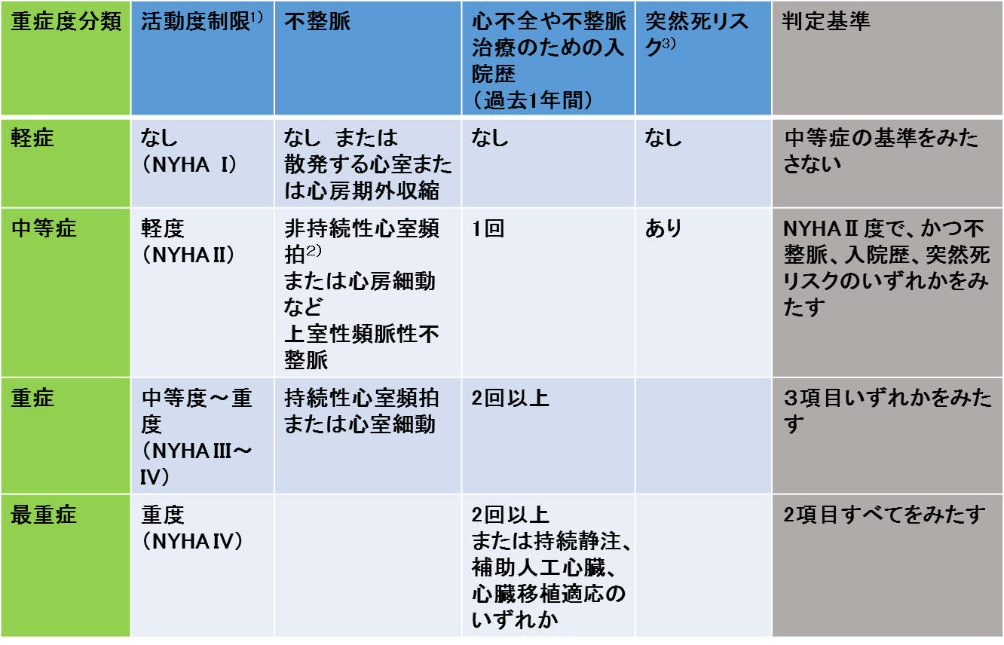

**注釈**

**1）活動度制限とBNP値の判定は患者の状態が安定しているときに行う**

**2）非持続性心室頻拍：3連発以上で持続が30秒未満のもの**

**3）突然死リスク：致死性不整脈、失神・心停止の既往、突然死の家族歴、左室最大壁厚＞30ｍｍのうち2項目以上**

＜参考資料＞

**１）活動度制限の評価に用いる指標**

**NYHA分類**

|  |  |
| --- | --- |
| Ⅰ度 | 心疾患はあるが身体活動に制限はない。  日常的な身体活動では疲労、動悸、呼吸困難、失神あるいは  狭心痛（胸痛）を生じない。 |
| Ⅱ度 | 軽度から中等度の身体活動の制限がある。安静時または軽労作時には無症状。  日常労作のうち、比較的強い労作（例えば、階段上昇、坂道歩行など）で疲労、動悸、呼吸困難、失神あるいは狭心痛（胸痛）を生ずる 。 |
| Ⅲ度 | 高度の身体活動の制限がある。安静時には無症状。  日常労作のうち、軽労作（例えば、平地歩行など）で疲労、動悸、呼吸困難、失神あるいは狭心痛（胸痛）を生ずる 。 |
| Ⅳ度 | 心疾患のためいかなる身体活動も制限される。  心不全症状や狭心痛（胸痛）が安静時にも存在する。  わずかな身体活動でこれらが増悪する。  **NYHA: New York Heart Association** |

|  |  |  |
| --- | --- | --- |
| **NYHA分類** | **身体活動能力**  **（Specific Activity Scale; SAS）** | **最大酸素摂取量**  **（peakVO2）** |
| **I** | **6 METs以上** | **基準値の80％以上** |
| **II** | **3.5～5.9 METs** | **基準値の60～80％** |
| **III** | **2～3.4 METs** | **基準値の40～60％** |
| **IV** | **1～1.9 METs以下** | **施行不能あるいは**  **基準値の40％未満** |

NYHA分類に厳密に対応するSASはないが、

「室内歩行2METs、通常歩行3.5METs、ラジオ体操・ストレッチ体操4METs、速歩5-6METs、階段6-7METs」を

おおよその目安として分類した。

Macintosh HD:Users:T.Ide:Dropbox:SAS.pdf

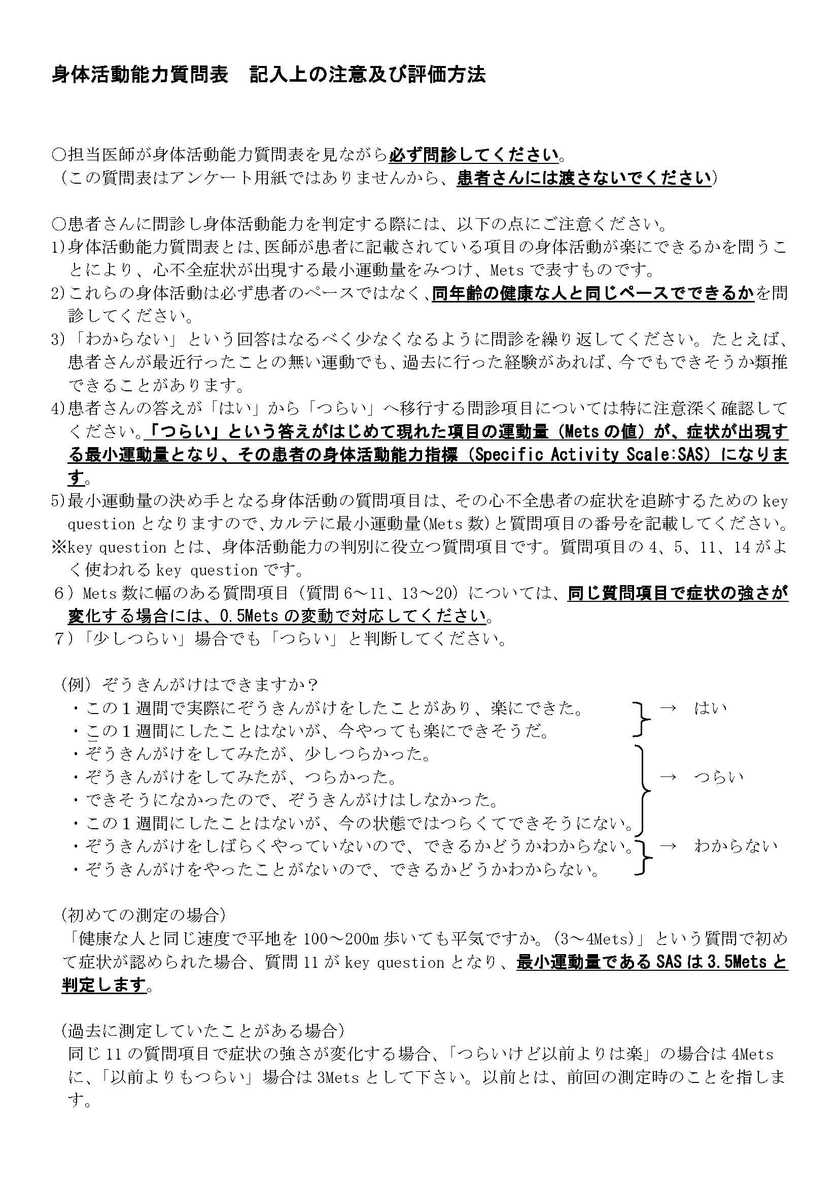

※診断基準及び重症度分類の適応における留意事項

１．病名診断に用いる臨床症状、検査所見等に関して、診断基準上に特段の規定がない場合には、いずれの時期のものを用いても差し支えない（ただし、当該疾病の経過を示す臨床症状等であって、確認可能なものに限る）。

２．治療開始後における重症度分類については、適切な医学的管理の下で治療が行われている状態で、直近６ヵ月間で最も悪い状態を医師が判断することとする。

３．なお、症状の程度が上記の重症度分類等で一定以上に該当しない者であるが、高額な医療を継続することが必要な者については、医療費助成の対象とする。